Логопедическое занятие по теме: «Дом. Мебель» Старшая группа
Цель:
- Коррекционно-образовательные. Закрепление представлений о доме, предметах мебели. Уточнение, расширение и активация словаря. (мебель, шкаф, диван, кровать, кресло, стол, стул, комод, стенка, полка , табурет, пуф, ножка, спинка, сиденье, подлокотник; сидеть, лежать, хранить, убирать, вешать, протирать, деревянный, кожаный, мягкий ). Совершенствование грамматического строя речи (образование однокоренных слов, употребление сущ. муж. И жен. рода, употребление простых предлогов, образование прил. сущ. с уменьшит. суффиксами ) Совершенствование навыков звукового анализа. Совершенствование слоговой структуры слов. Закрепление знаний о предложении.
- Коррекционно-развивающие. Развитие длительного плавного выдоха, диалогической речи, зрительного внимания, мышления, артикуляционной, тонкой и общей моторики, координации речи с движением.
- Коррекционно-воспитательные. Формирование навыков сотрудничества, взаимопонимания, доброжелательности, самостоятельности, инициативности, ответственности.
Оборудование: игрушечная мебель из разного материала, 2 машины-грузовика, одна схема с нарисованной мебелью, схема на каждого ребенка с нарисованной мебелью, сундучок с мелкими предметами ( вазочки, туфли, …)
Ход занятия:
- Ребята, отгадайте загадки.
- В квартире нашей новый дом. Живет посуда в доме том. В нем место есть и для конфет, он называется … (буфет)
- Здесь и вешалки, и полки, слово в доме этажи.
Брюки, кофточки, футболки – по порядку все лежит. ( Буфет)
- Я на стол чуть-чуть похожа, есть на кухне, и в прихожей,
В спальне я бываю редко, а зовусь я … (табуретка)
- За стеклом на полках в ряд книги разные стоят. (Книжный шкаф)
- На нём сидят, телевизор глядят. Если кто устал – лег, полежал. (Диван)
- Вспомните все слова-отгадки. Как можно все эти предметы назвать, одним словом? (Мебель)
Сегодня все наши задания и игры будут посвящены мебели.
( Имитация звукового сигнала, шум подъехавшей машины)
- Ребята, посмотрите, к нашему детскому саду подъехали грузовики, они привезли мебель, чтобы устроить новую квартиру. Мальчики, помогите грузовикам въехать в группу.
( В грузовиках сложены предметы игрушечной мебели, дети выкладывают ее на стол)
- Жильцы этой квартиры пока не приехали, они прибудут позже, но очень просили нас расставить мебель, но не очень просили нас расставить мебель, но не просто, а так как показано на схеме.
Дети расставляют мебель в соответствии со схемой, на которой нарисована расставленная мебель.
Н-р, кровать поставим справа от дивана …
- Какая замечательная получилась комната, как в стихотворении, которое мы с вами учили. Давайте его повторим.
«Раз, два, три, четыре, много мебели в квартире» Н. Нищева
- Посмотрите, вся ли мебель сделана из одного материала? Кресло сделано из резины, значит оно… (резиновое). Кровать – из дерева, значит она… (деревянная). Шкаф из пластмассы … ( пластмассовый).
Кроме мебели, грузовики привезли нам сундук с разными предметами, которые сделают наш дом уютным, красивым, светлым. Я попрошу вас по очереди вытаскивать из сундучка по одной вещи и говорить, куда вы её хотите поставить или положить. Например: салфетку я хочу постелить на тумбочку.
Дети по очереди достают вещи и раскладывают их по местам.
Ну, вот и стала наш дом красивым и уютным. А хозяев всё нет. Чтоб нам не скучать без них займемся пока полезным делом. 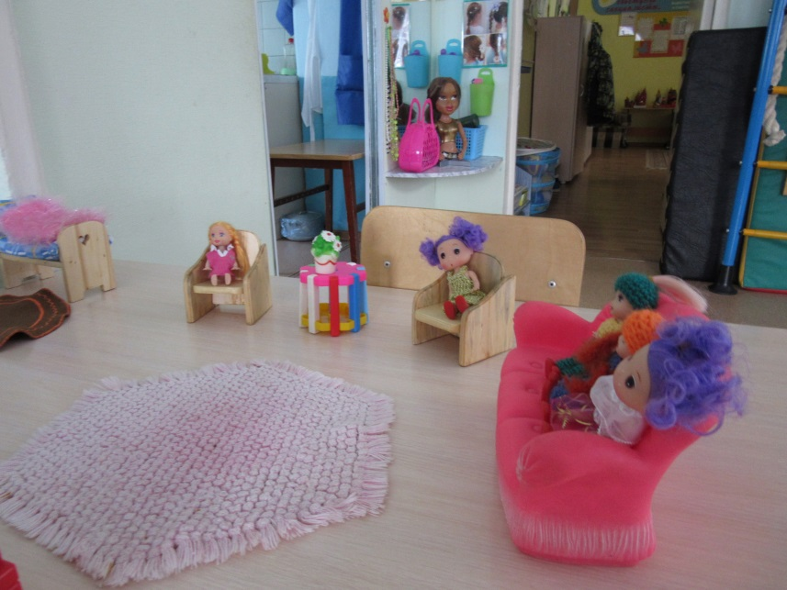
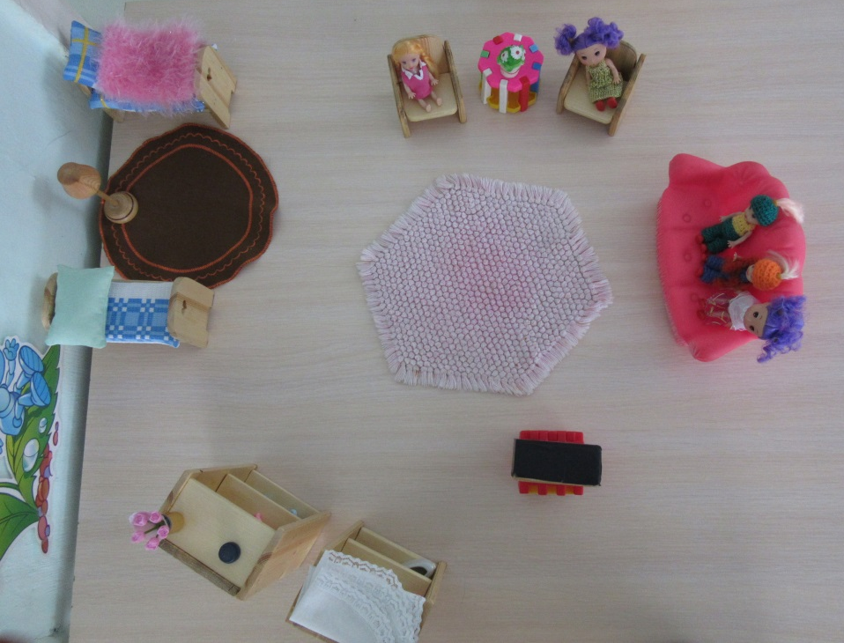
Работа за столами.
- На листе бумаги нарисованы различные предметы мебели, внизу схемы (с одной, двумя и тремя прямоугольниками). Давайте назовем всю эту мебель ласково. А теперь отхлопаем количество слогов в каждом слове и соединим картинки с нужной схемой. Затем нужно обвести картинки, в которых есть звук «С», и раскрасить картинки, в которых есть звук «Р».
В группу влетает самолет, в нем прилетели игрушки, которые будут жить в нашей замечательной квартире. Давайте будем встречать хозяев нашего чудесного дома и поиграем с ними.

